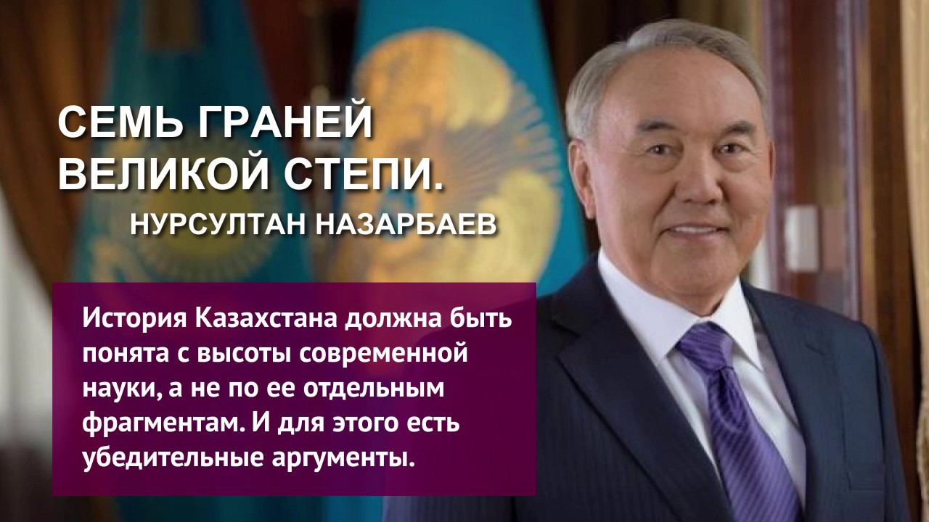**Отзыв на Статью Главы государства «Семь граней Великой степи».**

Ознакомившись со статьей Главы государства «Семь граней Великой степи», считаем, что вопросы, поднятые в статье своевременные и актуальные. Казахскому народу не хватает более глубокого изучения и пропагандирования своего культурного наследия. Необходимо историческое возрождение традиций, понимания исторического прошлого казахского народа, через создание научно-поисковых экспедиций, специальный цикл документально-постановочных фильмов, создание Общенациональных клубов исторических реконструкций «Великие цивилизации Великой степи».

Новый взгляд общенациональной программы “Рухани жаңғыру” позволят актуализировать многовековое наследие наших предков, сделав его понятным и доступным в условиях цифровой цивилизации. Мы считаем, что народ, который помнит, ценит, гордится своей историей, имеет великое будущее.

Гордость за прошлое, прагматичная оценка настоящего и позитивный взгляд в будущее – вот залог успеха нашей страны. Нурсултан Назарбаев. (Статья «Семь граней Великой степи» )

Учитель истории Ильина Е.П.